Työikäistoiminta
Tietoa, ohjausta ja neuvontaa
Etävalmennus
Virtuaalivalmennus tapahtuu etälaitteiden avulla.
TyöMuSat vertaistapaamiset
Vertaistukea itse sairastuneille ja heidän puolisoilleen.
Musiikkiklubi
Tunteiden käsittely ja itsetunnon vahvistaminen musiikkiterapian menetelmin.
Neurotreeni-tapaamiset
tarkoitettu henkilöille, joilla on neurologinen sairaus, jonka muistiongelmat tai muut kognitiiviset oireet vaikuttavat arjessa selviytymiseen.
Vertaistapaamiset nuorille aikuisille, joiden vanhemmalla tai muulla läheisellä on muistisairaus. Ilmoittautuminen etätapaamisiin vain ensimmäisellä osallistumiskerrallasi. Jatkossa saat Teams-linkin automaattisesti sähköpostiisi.
Toteutetaan hybridinä

Työikäistoiminta toiminta on suunnattu Kainuulaisille työikäisenä (alle 70 v.) muistisairauteen sairastuneille sekä heidän läheisilleen.
Työikäistoiminnan ohjaus- ja tukitoiminta on valmentavaa.

Työikäistoiminta
Tarjoamme Ohjaus- ja neuvontapalvelua Kainuun hyvinvointialueen kumppanuusavustuksella

Mitä toiminta tarjoaa?

- Ajankohtaista tietoa ja tukea muuttuneesta elämäntilanteesta

- Ohjausta ja neuvontaa

- Toimintatapoja taitojen ja toimintakyvyn ylläpitämiseen

- Tukea löytämään ratkaisuja ja keinoja arjen haasteisiin

- Vertaistukea

Tukea muistisairauden varhaisessa vaiheessa – sinulle ja läheisillesi
Miksi ensiohjaus on tärkeää?
Varhainen ja/tai ennakoiva ohjaus ja neuvonta auttavat ymmärtämään sairautta, vähentävät epävarmuutta ja tukevat oikea-aikaisten palveluiden käyttöä.
Työikäisille se tarjoaa keinoja säilyttää arjen hallinta ja osallistuminen yhteiskuntaan mahdollisimman pitkään.

Kenelle palvelu on tarkoitettu?
- Työikäisille (alle 65-vuotiaille), joilla on muistisairaus
- Läheisille ja perheenjäsenille
- Siirtymä vaiheeseen neurologian poliklinikalta geriatrisen poliklinikan muistikoordinaattorin seurantaan


Ajankohtaista

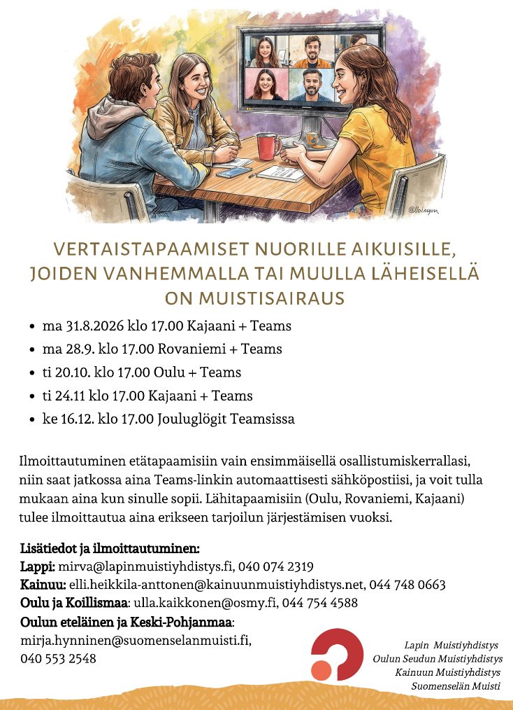

TERVETULOA MUKAAN!

Yhteydenottoasi odottaen


Elli Heikkilä – Anttonen
Muistiasiantuntija,
Neuropsykiatrinen valmentaja
Työikäistoiminta

p.044 748 0663
elli.heikkila-anttonen@kainuunmuistiyhdistys.net

Lisätietoa osoitteesta:
www.kainuunmuistiyhdistys.net



Toimintaa sinulle, jota on kohdannut työikäisenä muistisairaus



